ГКОУ «Михайловская школа-интернат»
403342 Волгоградская область г. Михайловка, ул. Двинская, д. 1,
тел. /факс (8-263)2-23-32; тел: (8-263)2-39-88
электронный адрес: makmj@yandex.ru
ИНФОРМАЦИЯ О ПРОДЕЛАННОЙ РАБОТЕ ПО БЛАГОУСТРОЙСТВУ ТЕРРИТОРИИ ШКОЛЫ-ИНТЕРНАТА
За апрель 2016 года
Период с 11 апреля по 11 мая в школе-интернате объявлен месяцем по уборке школьного двора и прилегающей к нему территории.
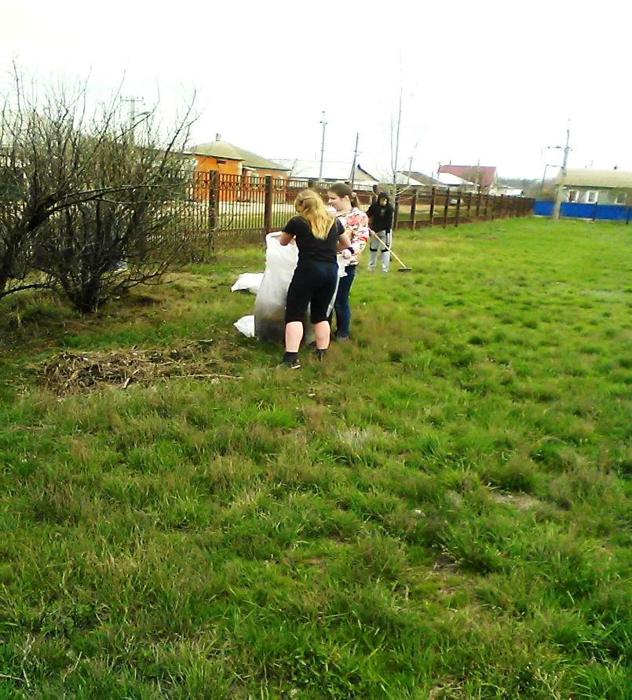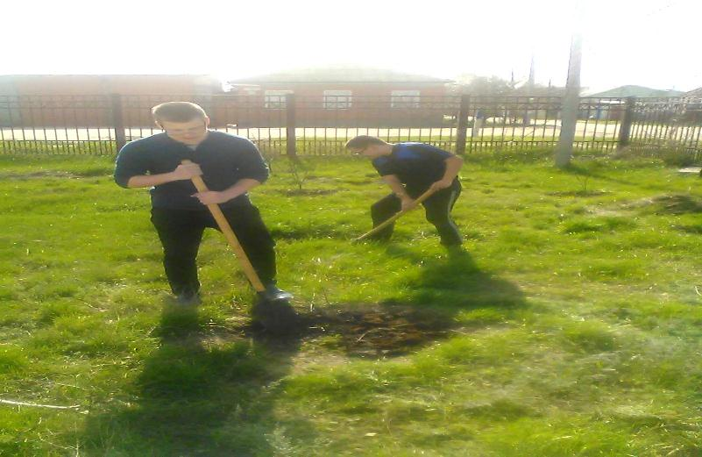

Уборка «Аллеи выпускников» воспитанниками 10-11-12 классов.
Окапываем деревья.

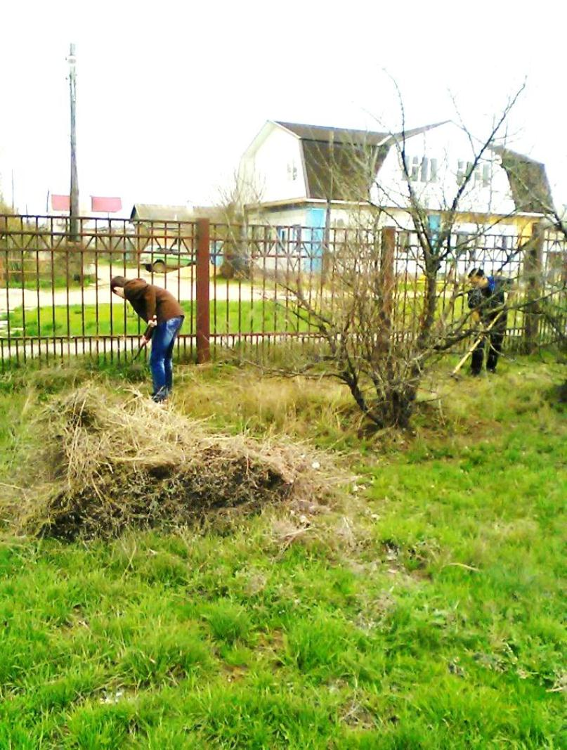
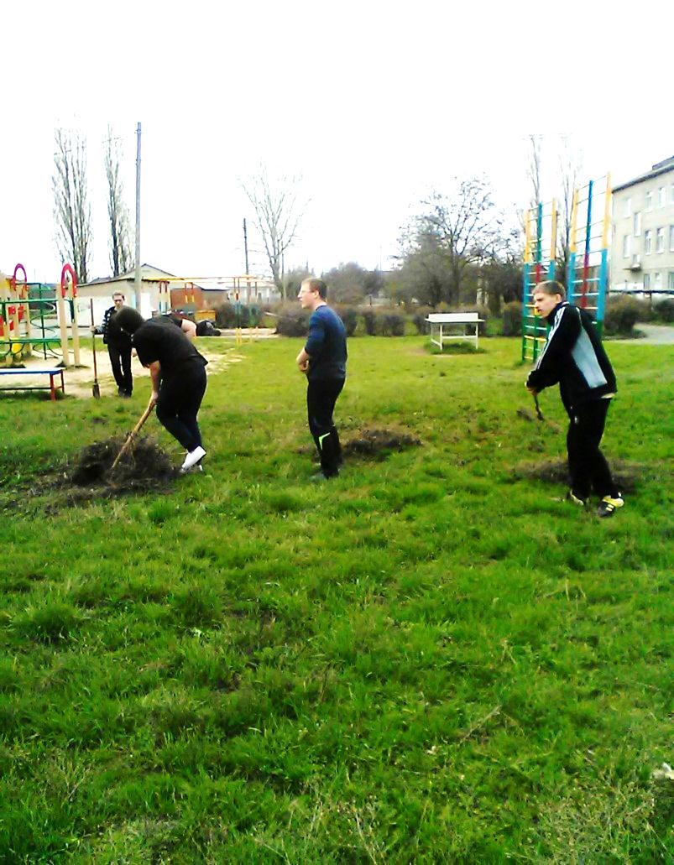
Сгребаем сухостой на «Алее выпускников»-10-11-12 классы.

Коллективная работа 8в-9а классов в «Ивовой роще».
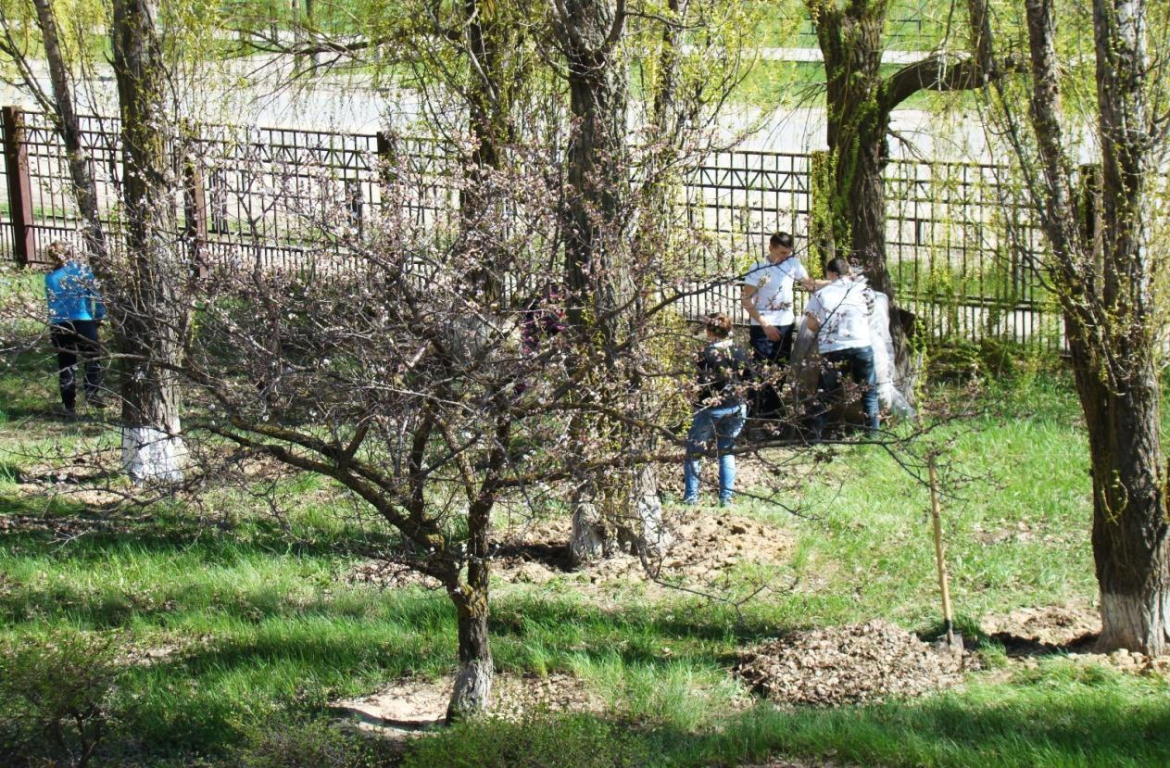

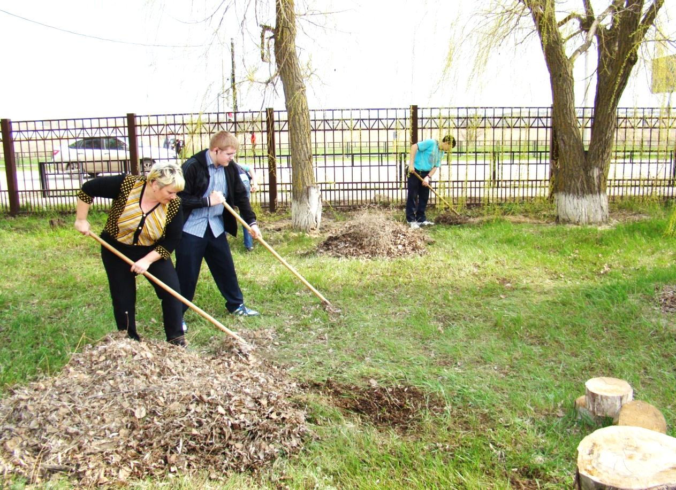
Уборка «Ивовой рощи».
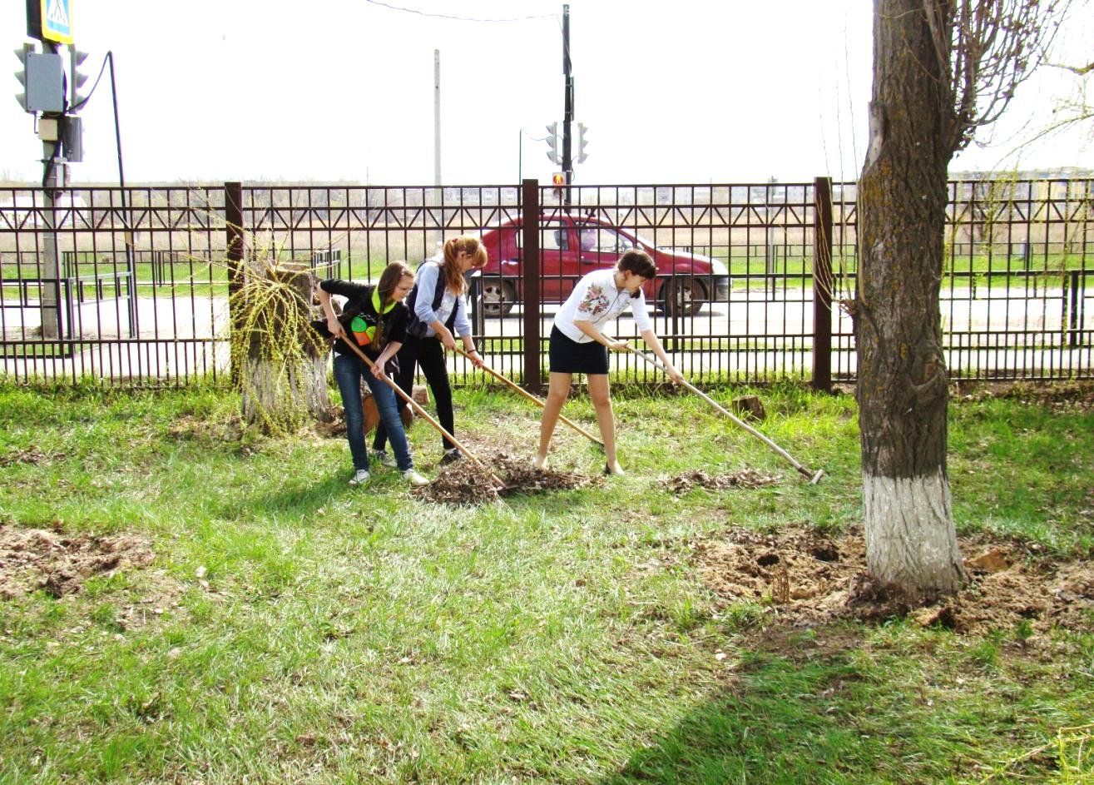
Уборка 8а-9а классами «Ивовой рощи»
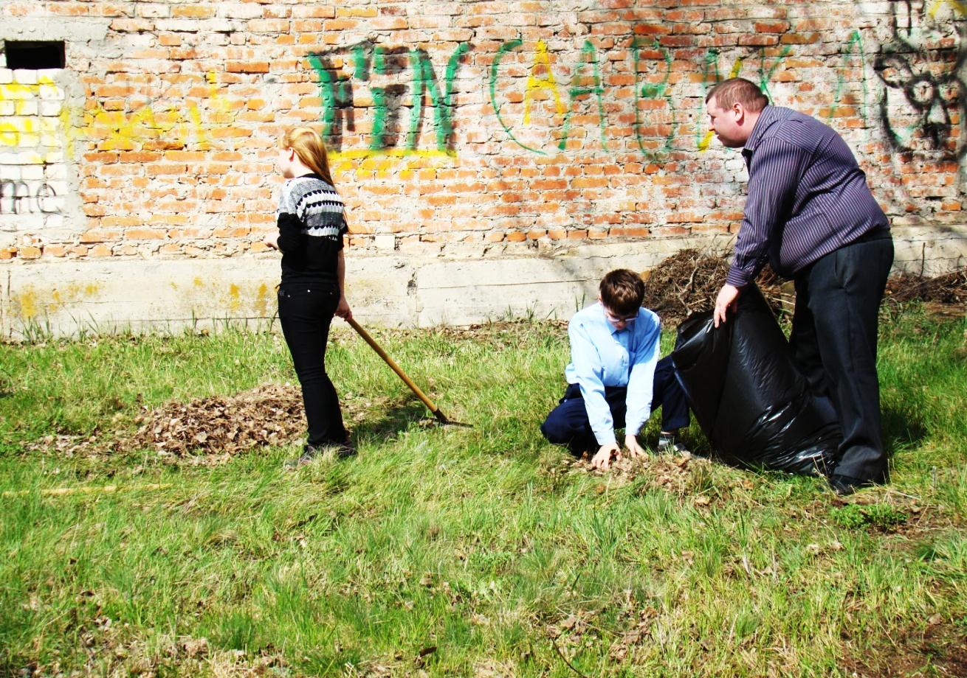
Уборка «Яблоневого сада» воспитанниками 6б -8б-9б классов.

14.04.2016 года силами волонтеров из ГБПОУ им. В.В. Арнаутова, под руководством мастера производственного обучения, перекопаны все клумбы на территории школы-интерната.
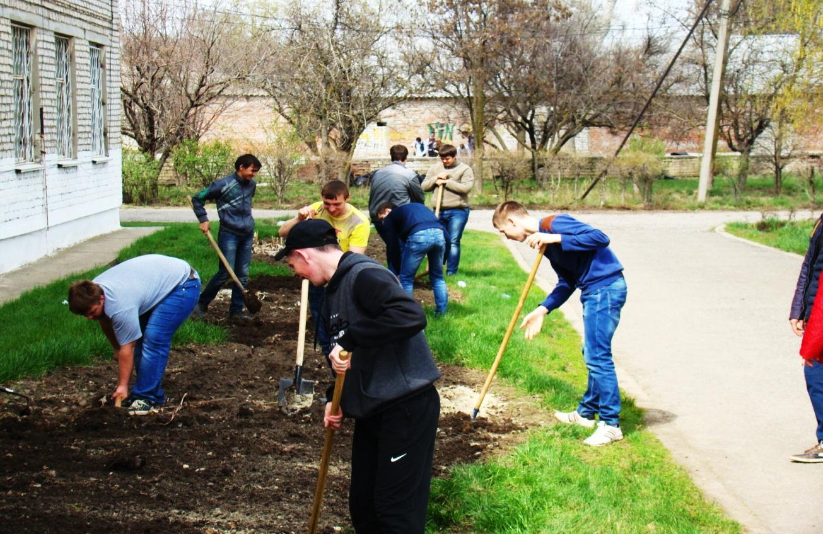

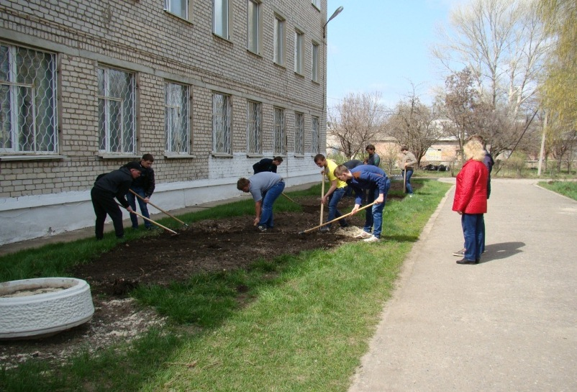
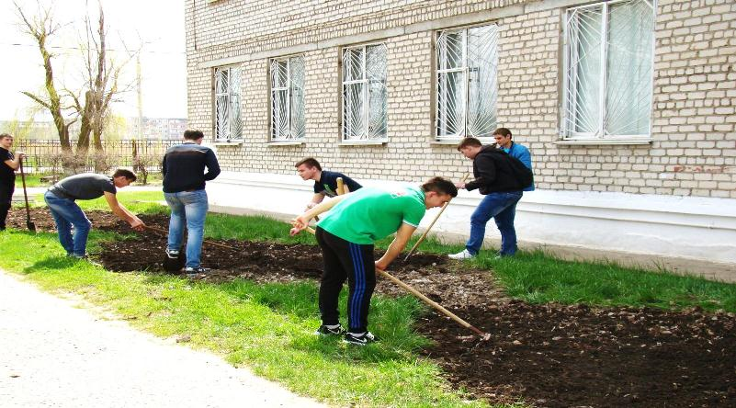
22.04.2016года, благодаря спонсорской помощи ген. директора ООО «МЗСК» Сергеева Романа Анатольевича, был выделен песок.
Заместитель директора Автоколонны № 97 Макаров Андрей Николаевич организовал доставку песка на КАМАЗе. Он же организовал вывоз 2-х машин мусора с территории школы-интерната.
Вся помощь является благотворительной.
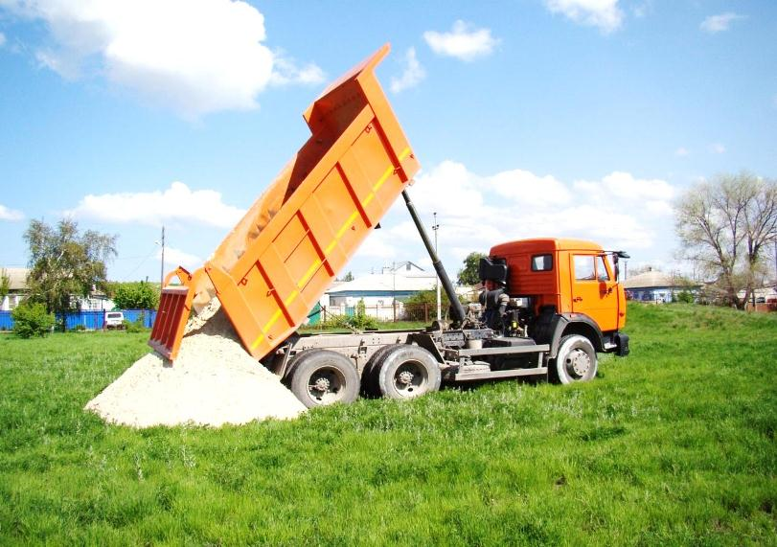
Подготовила старший воспитатель Панасенко Елена Петровна.

